Учреждения образования «БЕЛОРУССКИЙ ГОСУДАРСТВЕННЫЙ  
ТЕХНОЛОГИЧЕСКИЙ УНИВЕРСИТЕТ»

Факультет информационных технологий

[Кафедра программной инженерии](https://www.belstu.by/fakultety/fit/vm)

Специальность 1-40 01 01 Программное обеспечение информационных технологий

**Отчёт по лабораторной работе №3**

Дисциплина: Операционные системы

Тема: Процессы

Выполнила:

студентка 3 курса 5 группы

Вовна Ярослава Руслановна

Минск 2024

**Задание 01**

1. int main(void) {

for (int i = 1; i <= 1000; i++) {

printf("%d-%d\n", _getpid(), i);

Sleep(1000);

}

return 0;

}

1. Task manager

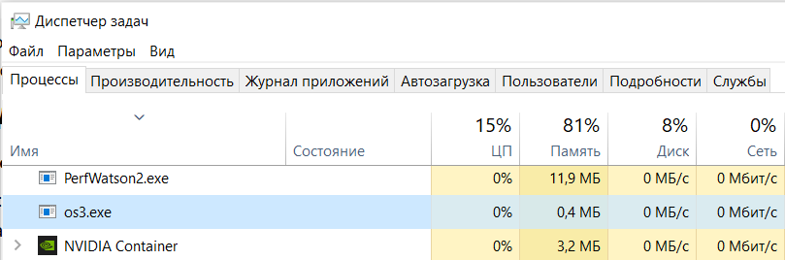

tasklist



PowerShell



Performance monitor

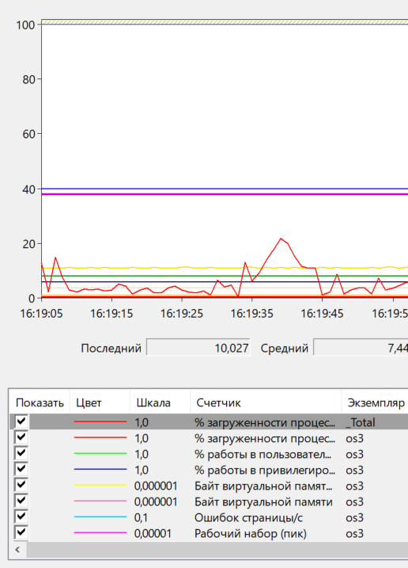

**Задание 02**

1. int main(void) {

for (int i = 1; i <= 100; i++) {

printf("%d-%d\n", _getpid(), i);

Sleep(1000);

}

return 0;

}

1. – 6)

int main(void) {

LPCWSTR pr1 = L"D:\\лабы\\oc\\lab3\\os3\\Debug\\OS03_02_1.exe";

LPCWSTR pr2 = L"D:\\лабы\\oc\\lab3\\os3\\Debug\\OS03_02_2.exe";

STARTUPINFO si;

PROCESS_INFORMATION pi1;

PROCESS_INFORMATION pi2;

ZeroMemory(&si, sizeof(STARTUPINFO));

si.cb = sizeof(STARTUPINFO);

if (CreateProcess(pr1, NULL, NULL, NULL, FALSE, CREATE_NEW_CONSOLE, NULL, NULL, &si, &pi1))

{

cout << "OS03_02_1 has been created" << endl;

}

else cout << "Error 1" << endl;

if (CreateProcess(pr2, NULL, NULL, NULL, FALSE, CREATE_NEW_CONSOLE, NULL, NULL, &si, &pi2))

{

cout << "OS03_02_2 has been created" << endl;

}

else cout << "Error 2" << endl;

for (int i = 1; i <= 100; i++) {

printf("%d-%d\n", _getpid(), i);

Sleep(1000);

}

WaitForSingleObject(pi1.hProcess, INFINITE);

WaitForSingleObject(pi2.hProcess, INFINITE);

CloseHandle(pi1.hProcess);

CloseHandle(pi2.hProcess);

return 0;

}

7) Task manager

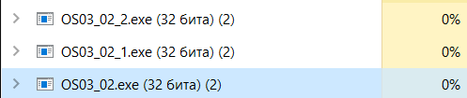

tasklist

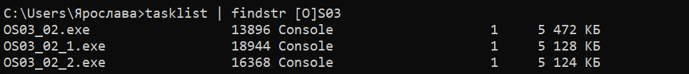

Powershell

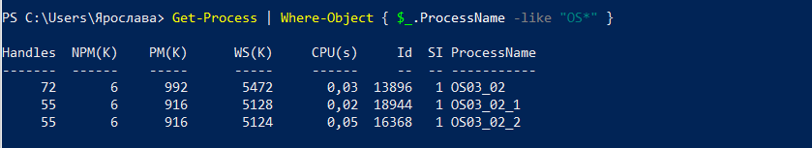

Performance monitor

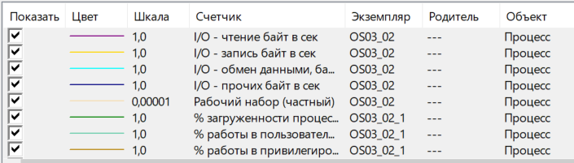

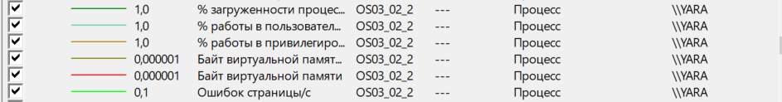

**Задание 03**

8)

#include <iostream>

#include <Windows.h>

#include <iomanip>

#include <TlHelp32.h>

using namespace std;

int main()

{

DWORD pid = GetCurrentProcessId();

HANDLE snap = CreateToolhelp32Snapshot(TH32CS_SNAPALL, 0);

PROCESSENTRY32 peProcessEntry;

peProcessEntry.dwSize = sizeof(PROCESSENTRY32);

wcout << setw(40) << L"Name" << L"|"

<< setw(10) << L"PID" << L"|"

<< L"Parent ID |" << endl;

try {

if (!Process32First(snap, &peProcessEntry))

throw L"Process32First";

do {

wcout << setw(40) << peProcessEntry.szExeFile << L"|"

<< setw(10) << peProcessEntry.th32ProcessID << L"|"

<< setw(10) << peProcessEntry.th32ParentProcessID << L"|" << endl;

} while (Process32Next(snap, &peProcessEntry));

}

catch (char* msg)

{

wcout << L"ERROR: " << msg << endl;

}

}

9)



**Задание 04**

10)

int main(void) {

for (int i = 1; i <= 1000; i++) {

printf("%d-%d\n", _getpid(), i);

Sleep(1000);

}

return 0;

}

11)

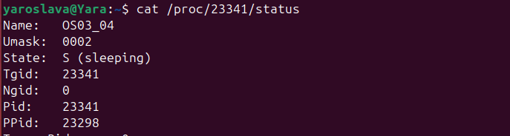

12)

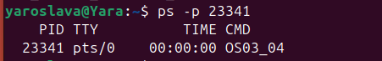

**Задание 05**

13-14)

void cycle(int counter, char* message)

{

for (int i = 1; i <= counter; ++i)

{

printf("%d [%s]: %d\n", getpid(), message, i);

sleep(2);

}

}

int main()

{

pid_t pid;

switch (pid = fork())

{

case -1: perror("Error");

exit(-1);

case 0: cycle(50, "OS03_05_1");

exit(0);

default: cycle(100, "OS03_05");

wait(0);

}

exit(0);

}

15)

int main()

{

for (int i = 1; i <= 50; ++i)

{

printf("%d [OS03_05_1]: %d\n", getpid(), i);

sleep(1);

}

exit(0);

}

16)

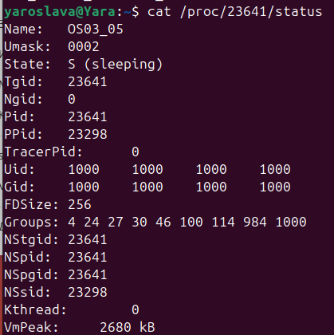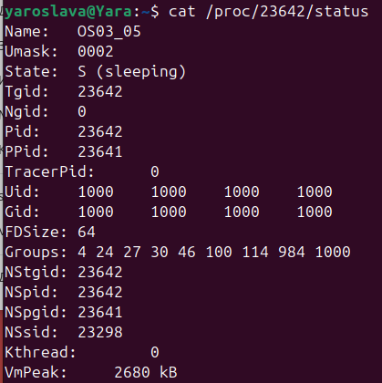

17)

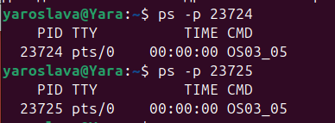

**Задание 06**

18-19)

int main()

{

system("./OS03_05_1");

for (int i = 1; i <= 100; ++i)

{

printf("%d [OS03_06]: %d\n", getpid(), i);

sleep(1);

}

exit(0);

}

20)

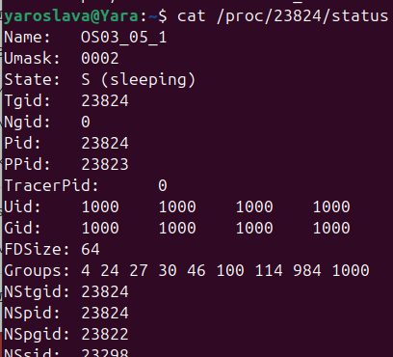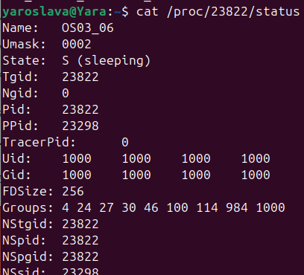

21)

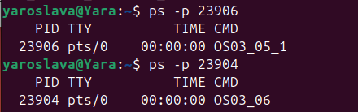

**Задание 07**

22-23)

int main()

{

char* const argv[] = { "ps", "-ef", 0 };

execv("./OS03_05_1", argv);

for (int i = 1; i <= 100; ++i)

{

printf("%d [OS03_07]: %d\n", getpid(), i);

sleep(1);

}

exit(0);

}

24)

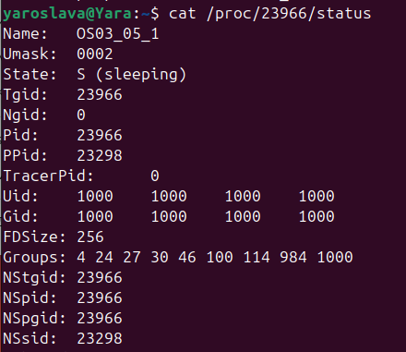

25)

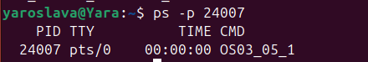

26) system — создаёт новый процесс, exec — заменяет текущий на новый